克拉玛依市广鑫碎石开采有限责任公司“5·10”一般机械伤害事故
调查报告

白碱滩区人民政府事故调查组
2026年6月29日
目录

一、事故基本情况 4
（一）事故发生单位基本情况 4
（二）事故发生单位安全管理情况 5
二、事故发生、事故报告、应急救援等情况 6
（一）事故发生经过 6
（二）人员伤亡和直接经济损失情况 7
（三）事故信息报告情况 8
（四）应急救援情况 9
（五）应急处置评估情况 9
（六）死者基本信息及用工情况 9
（七）善后工作情况 10
三、事故原因分析 10
（一）直接原因分析 10
（二）间接原因分析 12
四、对有关责任人员和责任单位的处理建议 16
（一）对事故有关责任人员的行政处罚建议 16
（二）建议给予行政处罚的责任单位 18
（三）建议给予组织处理的单位 18
五、事故防范和整改措施建议 18
（一）提高政治站位，紧盯安全生产薄弱环节 18
（二）加大执法力度，推动企业主体责任落实 19
（三）加强安全宣传，提升各类人员安全素质 19
（四）严守程序，确保矿山复工复产安全有序 20
（五）深化风险研判，全面提升安全评价报告质量 20
（六）吸取事故教训，提高安全生产管理水平 20

克拉玛依市广鑫碎石开采有限责任公司“5·10”一般机械伤害事故调查报告

2026年5月10日0时45分，克拉玛依市广鑫碎石开采有限责任公司（以下简称广鑫碎石厂）违规擅自夜间开工，员工违规作业过程中，发生一起机械伤害事故，造成现场1名作业人员死亡，事故直接经济损失135.89万元。
依据《中华人民共和国安全生产法》《生产安全事故报告和调查处理条例》（国务院令第493号）《矿山生产安全事故报告和调查处理办法》（矿安〔2023〕7号）和《自治区生产安全事故报告和调查处理实施办法》（自治区人民政府令第196号）的规定，2026年5月10日，白碱滩区人民政府批准成立了由区应急管理局牵头，区自然资源分局、区公安局、区人力资源和社会保障局、区司法局、区总工会组成的克拉玛依市广鑫碎石开采有限责任公司“5·10”一般机械伤害事故调查组（以下简称“事故调查组”）并邀请区监察委员会、区人民检察院派员参加。
事故调查组坚持“科学严谨、依法依规、实事求是、注重实效”和“四不放过”的原则，通过现场勘察、询问谈话、调查取证、技术分析、专家论证和综合分析，查明事故发生经过，查清事故原因，认定事故性质和责任，提出事故处理和整改防范措施建议。
经事故调查组认定，该起事故系企业违规组织生产、从业人员违章作业、现场安全管理混乱引发，造成1人死亡的一般生产安全责任事故。事故发生后，该企业未按照《生产安全事故报告和调查处理条例》规定时限报送事故相关信息，存在事故迟报违法行为。

一、事故基本情况

（一）事故发生单位基本情况
克拉玛依市广鑫碎石开采有限责任公司，公司成立于2012年7月，企业性质为民营，现有从业人员20人。法定代表人马某某，实际控制人刘某某（马某某和刘某某系夫妻关系，是最终的获益人）。原设计生产规模为25万m³/a，现有生产规模为10万m³/a，属于小型山坡型露天采石作业单位。露天建筑用石料（凝灰岩）矿距离克拉玛依区东北方位约20km处，距白碱滩区西北方位45°约5km。矿区东侧紧邻奎阿高速白碱滩区至阿勒泰段，从事建筑用石料（凝灰岩）开采，建材销售业务。
广鑫碎石厂建立了安全管理体系，制定安全生产管理制度、岗位责任制及设备操作规程，签订安全目标责任书与承诺书，建立双重预防机制，明确安全培训、应急演练、隐患排查等工作要求，但实际落地严重缺位。2025年9月，马某某被确定为企业主要负责人，时某某、沙某某为专职安全管理人员；2026年3月企业调整架构，成立安全生产领导小组，由曾某某担任厂区厂长，统筹现场生产安全工作，但管理人员履职流于形式，现场安全管控长期空转。
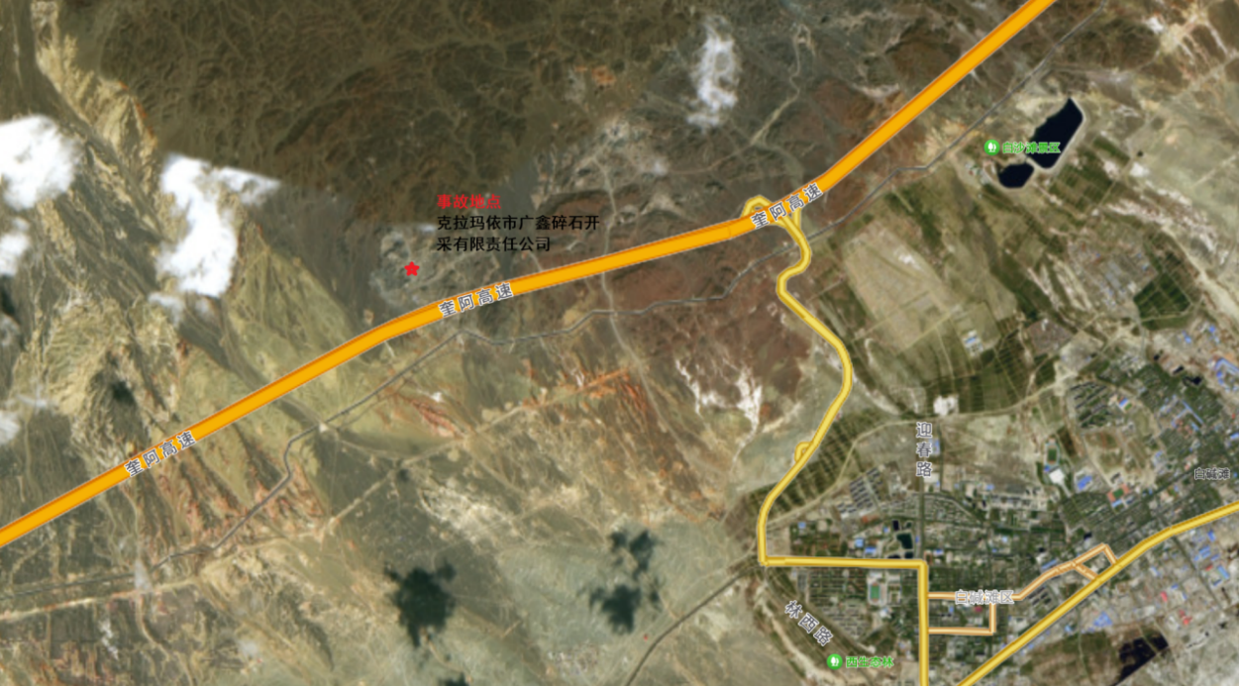

图1事故现场位置图

（二）企业安全管理及违规生产情况

2023年企业原法人马某候病故后，由其女儿马某某承接企业、刘某某实际管控经营。企业曾停产1年，2024年5月完成安全生产许可证延期，但企业管理层对生产现场情况掌握不足，安全管理水平持续下滑，连续2年因安全生产违法违规行为被白碱滩区应急管理局行政处罚。

2025年7月，国家矿山安全监察局新疆局现场检查发现该企业存在5项安全隐患；同年8月，白碱滩区应急管理局检查排查出70项隐患，问题隐患突出。监管部门依法下达限期整改指令书，结合营商环境政策合并处罚，对企业及主要负责人合计罚款6万元，并将隐患全面整改合格列为企业复工复产前置验收条件。在冬季停产、“三节两会”、五一等重点敏感时段，市、区两级应急部门多次对该企业开展专项检查，查实多项隐患未闭环整改，企业安全管理混乱，被列为白碱滩区安全生产不放心企业。

2026年4月22日，企业正式提交复产复工报告，白碱滩区应急管理局计划于5月11日组织专家开展复工安全条件验收。验收期间，监管部门于4月29日开展节前专项检查，未发现企业违规生产情况；5月8日组织非煤矿山安全生产专项培训，企业主要负责人及安全管理人员均按时参训，但企业未落实全员培训要求，一线作业人员未参与安全培训，岗位安全技能和风险辨识能力严重不足。

经查实，自2026年4月8日起，该企业无视监管规定和复工验收要求，由实际控制人刘某某、厂长曾某某组织人员擅自开工生产。为规避监管检查，企业采取“昼停夜开”的隐蔽模式，夜间违规组织石料开采、破碎筛分作业，脱离监管管控。

此外，该企业安全保障措施落实缺位。作业现场未安排专人全程监护，未严格督促从业人员按规定佩戴劳动防护用品，多数人员未采取防护措施便开展作业，大幅增加现场安全生产风险。与此同时，企业日常安全培训浮于表面、流于形式，安全宣教实效不足。

（三）监管部门履职情况
2026年4月29日，区应急管理局监管人员开展“五一节”前检查，未发现企业进行生产。
2026年5月8日，区应急管理局组织召开白碱滩区非煤矿山企业安全生产大培训，辖区5家非煤矿山企业（含克拉玛依市广鑫碎石开采有限责任公司）的主要负责人及安全管理人员共9人参加了会议。会上传达了《国家矿山安全监察局关于扎实做好春节和全国两会期间矿山安全风险防范工作的通知》矿安〔2026〕30号文件[]精神，强调了复工复产工作流程，并明确提出“企业须经区应急管理局对其安全生产条件检查通过后，方可进行开复工。对于未通过检查的，严禁擅自开复工”。

二、事故发生、事故报告、应急救援等情况

（一）事故发生经过
2026年5月9日23时30分许，装载机司机在三号破碎机铲料作业时发现振动筛出料口碎石直径规格异常后报告给厂长曾某某。
23时56分许，曾某某安排维修班班长张某某（死者）带领维修工马某祥、高某某前往振动筛查看情况。
5月10日0时25分许，曾某某在三号破碎机旁的料堆观察，张某某（死者）、马某祥、高某某前往振动筛外围作业平台查看振动筛运行情况。
5月10日0时35分许，张某某（死者）使用对讲机向操作室打电话要求开机，张某某（死者）、马某祥在北侧作业平台，高某某在南侧作业平台观察振动筛运行情况。破碎机运行10分钟后张某某（死者）离开北侧作业平台，在前往南侧作业平台途中头部碰撞到高速运行的振动筛激振器的偏心块后头部流血倒地。
5月10日1时27分许，张某某（死者）被送到白碱滩区第二人民医院抢救。5月10日3时09分许，经抢救无效死亡。

（二）人员伤亡和直接经济损失情况
该起事故造成1人死亡，截至报告出具之日，初步核定直接经济损失统计为135.90万元。包括医疗费用（含护理费）0.28万元、丧葬及抚恤费用130万元、补助及救济费用4.30万元、歇工工资1.32万元。

（三）事故信息报告情况
1.企业接报事故信息情况
5月10日0时57分，维修班马某祥向厂长曾某某汇报；
5月10日0时58分，厂长曾某某向实际控制人刘某某汇报；
实际控制人刘某某接到厂长曾某某事故情况汇报后，鉴于伤者伤情较重，加之事故现场位置偏远，距离医疗机构路途较远，沿途道路路况差、通行条件复杂，专业医护救援力量难以快速抵达现场，当即决定并安排人员第一时间将伤者直接送往医院进行紧急救治。
事故发生后，广鑫碎石厂未严格按照安全生产事故报告相关规定向白碱滩区应急管理部门、国家矿山安全监察局新疆局上报事故情况，存在事故迟报违法行为。
2.应急部门接报事故信息情况
2026年5月10日3时10分，经克拉玛依第二人民医院救无效，宣布死亡，110指挥中心接警；
2026年5月10日4时27分，110指挥中心向白碱滩区维稳指挥中心汇报。
2026年5月10日5时04分，白碱滩区维稳指挥中心向白碱滩区应急管理局通报。
5月10日5时29分，白碱滩区应急管理局电话向克拉玛依市应急管理局汇报。

（四）应急救援情况
事故发生后，现场维修作业人员马某祥立即通过对讲机指挥操作室停机，及时控制现场设备风险。厂长曾某某第一时间将事故及人员受伤情况向副总经理刘某某请示报告。刘某某根据伤者伤势严重、事故现场位置偏僻、距医院路程较远、路况崎岖复杂、医疗救护力量难以快速抵达现场等实际情况，综合研判后当即指示立即将伤者送往医院开展紧急救治，全力做好伤员抢救工作。

（五）应急处置及评估情况
本次事故发生后，企业应急处置响应及时，组织力量对受伤人员进行全力抢救，并关停设备，现场应急救援措施得当。整个应急救援过程未发生次生、衍生事故，有效避免事故后果进一步扩大。
应急管理部门上报生产安全事故信息时限及内容符合《生产安全事故报告和调查处理条例》规定。

（六）死者基本信息及用工情况
张某某，男，汉族，1973年出生，为克拉玛依市广鑫碎石开采有限责任公司员工，担任机械维修班班长，初中文化程度，生前居住在广鑫碎石厂生活区。2026年3月11日签订员工入职表，4月1日至9日参加新员工三级教育安全培训，包括现场实操、安全风险辨识等内容，并考试合格，同时签订了员工安全生产承诺书。

（七）善后工作情况
死者善后工作已妥善处置，目前家属情绪稳定，至今未发生纠纷和影响社会稳定的情形。

三、事故原因分析

（一）事故直接原因
作业人员张某某酒后上岗，安全辨识与应急处置能力降低，未佩戴安全帽，违规近距离巡检未停机运转的振动筛，头部撞击运转部件致死；振动筛运转部位防护设施缺失，作业现场夜间照明不足，视线受限。
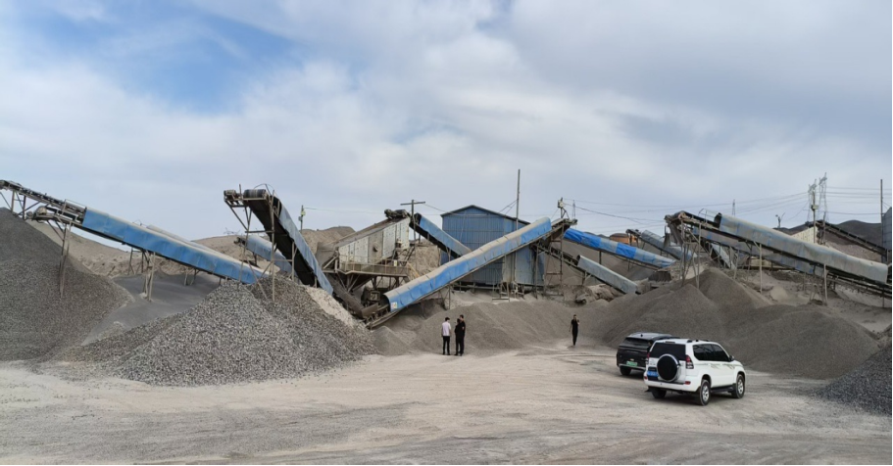

图2现场机械布置照

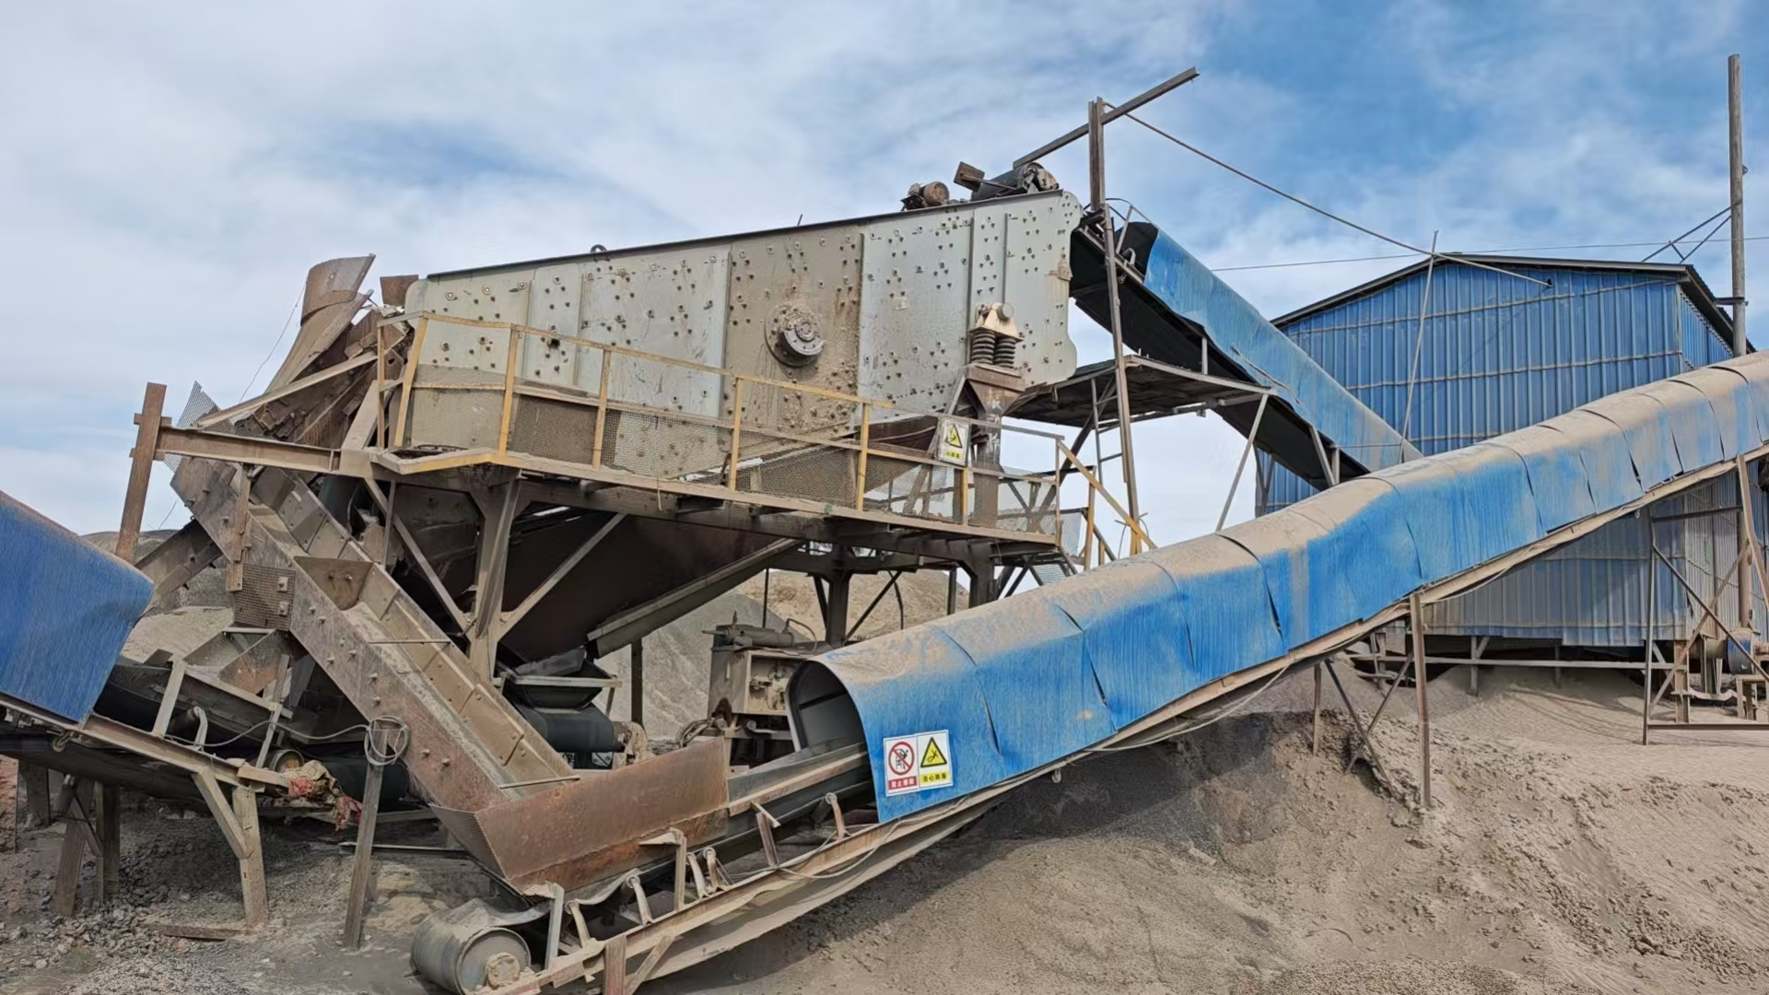
图3振动筛东南侧

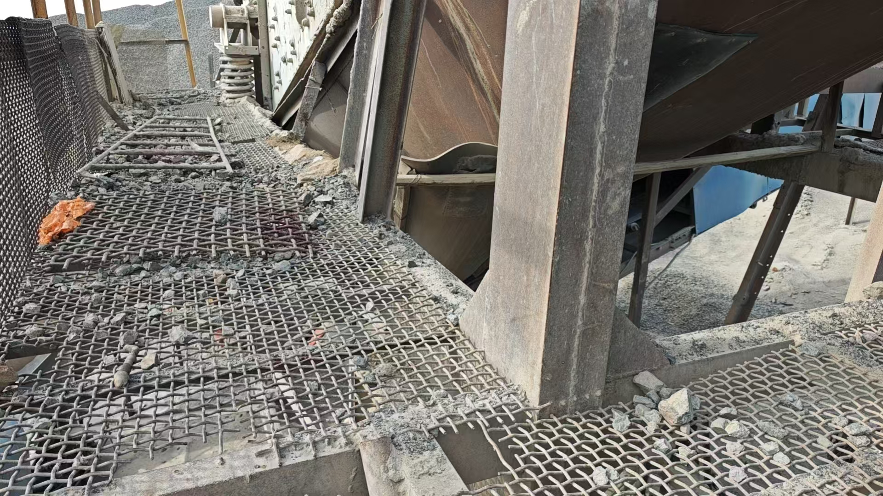
图4东南侧检修平台

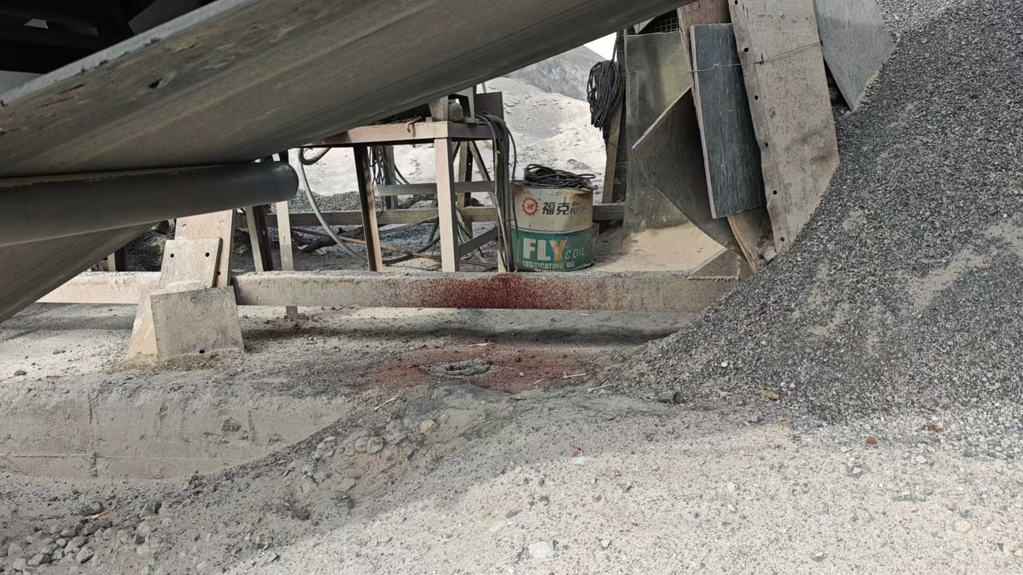
图5东南侧检修平台下方

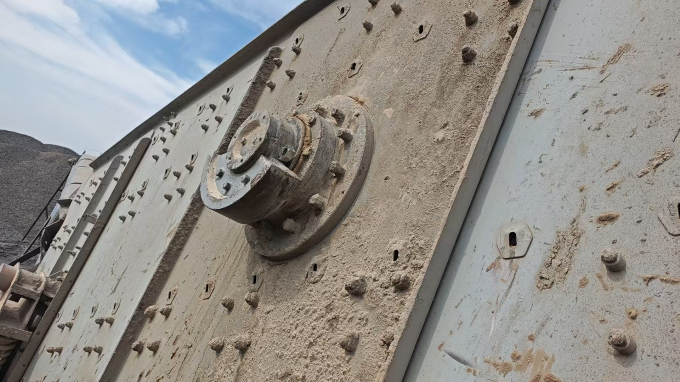
图6转动部位偏心块（事故发生前未安装有效防护）
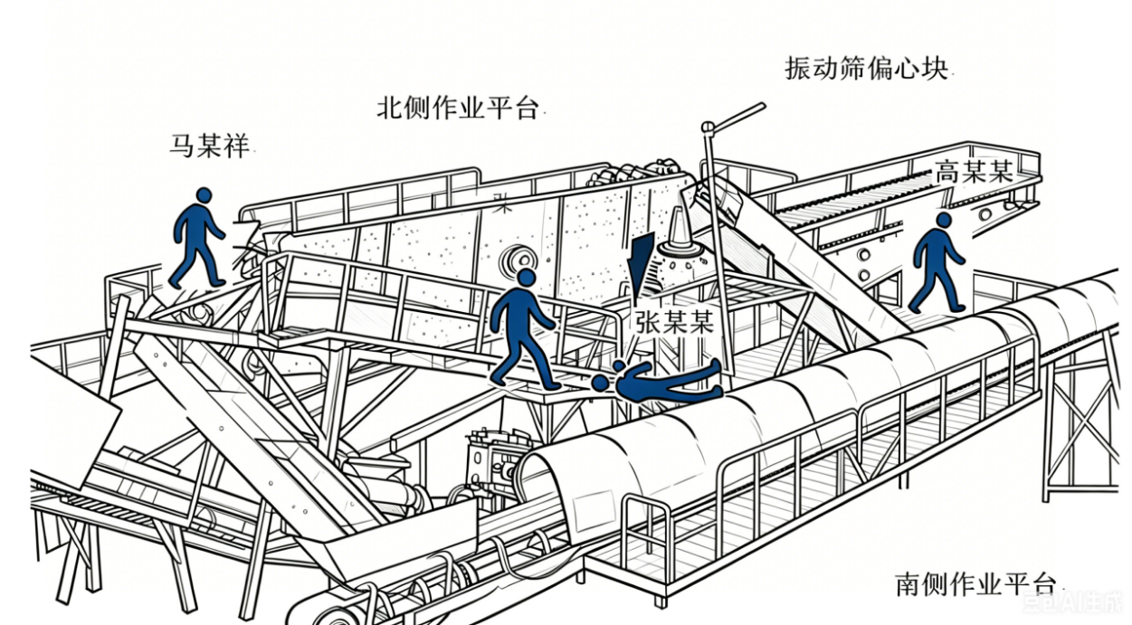

图7事故现场示意图

（二）间接原因
1.未经审批擅自复工复产。一是违规组织生产，4月22日该企业向白碱滩区应急管理局申请复产复工报告，由于该企业2025年存在多项重大事故隐患，期间区应急管理局人员到现场检查事故隐患未全部整改完毕，区应急管理局邀请专家计划5月11日组织验收帮扶指导。广鑫碎石厂自2026年4月8日起，未经白碱滩区应急管理局验收的情况下，擅自从事生产经营活动；二是规避监管违法作业。企业无视安全生产法律法规，为规避监管部门检查，采取“昼停夜开”的模式隐蔽组织非法生产；三是前置条件缺失。在擅自作业期间，企业未完成设备全面检测、隐患整改验收及人员专项培训等必要前置工作，导致破碎机在存在明显安全隐患的状态下带病运转。
2.现场管理混乱，违章指挥与冒险作业。一是管理人员失职。厂长曾某某未履行法定监护职责，在明知维修作业规程要求进入危险区域必须由专人监护的情况下，未要求员工停机检修；对作业人员不佩戴安全帽、在危险区域违章作业的行为视而不见，甚至默许违规行为，未及时制止和纠正；二是从业人员安全意识淡薄。维修作业人员虽经教育培训合格，但习惯性违章严重，以“不便于作业”为由拒绝佩戴劳动防护用品，甚至在明知现场存在隐患的情况下，冒险酒后上岗作业。
3.安全管理体系形同虚设，设备设施隐患突出且长期带病运行。一是关键岗位人员配置不达标，未足额配齐采矿、地质、机电等持证专业管理及技术人员，专职安全员缺位时违规组织生产；二是风险管控流于形式，未全面开展作业风险辨识、未落实管控措施，在高危无防护条件下擅自组织生产；三是事故警示教育抓得不紧不实，未深刻汲取2024年3月27日厂区物体打击事故教训，未全面深挖问题根源、抓实举一反三整改，同类安全管理隐患长期反复存在。四是设备安全防护缺失，机电设备维保管理混乱，破碎机、振动筛激振器等转动危险部位无防护罩、防护挡板，机械伤害隐患长期悬而未改；五是日常安全检查流于表面走过场，现场各类安全隐患未能及时排查消除。
4.行业监管责任落实不力。白碱滩区应急管理局作为非煤矿山领域行业监管部门，未及时发现企业夜间擅自生产的违法行为。

四、对有关责任人员和责任单位的处理建议
根据国家有关法律法规，事故调查组依据事故调查情况和原因分析，认定下列人员和单位应承担相应的责任，并提出如下建议。

（一）对事故有关责任人员的行政处罚建议
1.马某某（法定代表人），实际未参与公司日常管理，与实际控制人刘某某为夫妻关系。存在未组织制定并实施本单位安全生产规章制度和操作规程；未组织建立并落实安全风险分级管控和隐患排查治理双重预防工作机制，未督促、检查本单位的安全生产工作，及时消除生产安全事故隐患问题，违反《中华人民共和国安全生产法》第二十一条第二项、第五项[]的规定，对事故发生负有领导责任，依据《中华人民共和国安全生产法》第九十五条第一项[]的规定，建议由区应急管理局对其违法行为依法进行处理。
2.刘某某，作为实际控制人和安全生产工作直接领导责任人，存在未组织制定并实施本单位安全生产规章制度和操作规程；未组织建立并落实安全风险分级管控和隐患排查治理双重预防工作机制，督促、检查本单位的安全生产工作，及时消除生产安全事故隐患问题；未及时、如实报告生产安全事故；擅自组织违法生产，违反《中华人民共和国安全生产法》第二十一条第二项、第五项、第七项[]的规定。对事故发生负有领导责任，对事故迟报负有责任。依据《中华人民共和国安全生产法》第九十四条第二款、第三款，[]第九十五条第一项；《中华人民共和国安全生产法》第一百一十条[]；《生产安全事故罚款处罚规定》第十一条第一条[]的规定，建议由区应急管理局对刘某某违法行为依法进行处理，同步将有关问题线索移送司法机关依法处置。
3.曾某某（克拉玛依市广鑫碎石开采有限责任公司厂长），未制止和纠正违章指挥、违反操作规程的行为，违反《中华人民共和国安全生产法》第二十五条第五项、第六项[]的规定，对事故发生负有管理责任。依据《中华人民共和国安全生产法》第九十六条的规定，建议由区应急管理局对曾某某违法行为依法进行处理，同步将有关问题线索移送司法机关依法处置。

（二）建议免于处罚的有关责任人员

张某某（克拉玛依市广鑫碎石开采有限责任公司机械维修班班长），其酒后上岗，导致安全辨识及应急处置能力不足。未佩戴安全帽，违规近距离巡检未停机的振动筛，头部撞击设备运转部件不幸身亡。鉴于张某某已在事故中死亡，建议免予追究其相关责任。

（三）建议给予行政处罚的责任单位
克拉玛依市广鑫碎石开采有限责任公司对生产作业安全风险分析不足，安全防控措施不落实，导致事故发生，违反《中华人民共和国安全生产法》第四条第一款[]，第四十一条第二款[]，第四十五条[]的规定，依据《中华人民共和国安全生产法》第一百零二条[]，第一百一十四条第一款第一项[]的规定，建议由区应急管理局对该公司发生生产安全事故和安全生产管理违法行为依法进行处理。
（四）建议给予组织处理的单位
白碱滩区应急管理局落实行业监管责任不力，未通过动态巡查、查看企业监控等有效方式及时发现企业未经复工验收擅自夜间组织生产的违法行为。建议将相关问题线索移交白碱滩区纪委监委依纪依规依法处理。

五、事故防范和整改措施建议
为吸取教训，举一反三，认真落实属地政府、行业监管部门和有关企业的安全生产责任，坚决防范此类情况再次发生，提出以下防范措施建议：

（一）提高政治站位，紧盯安全生产薄弱环节
区政府各有关部门要深入学习贯彻落实习近平总书记关于安全生产重要论述精神，坚持人民至上、生命至上，深刻吸取事故教训，严格按照自治区和市委市政府安全生产责任制规定，坚决落实“党政同责、一岗双责、齐抓共管、失职追责”要求，压紧压实各级安全生产责任。要及时分析研判安全风险，紧盯薄弱环节并采取有力有效防控措施，推动安全生产工作责任落实落地。

（二）加大执法力度，推动企业主体责任落实
区应急管理局须压紧压实矿山安全监管责任，严格督促辖区矿山企业配齐视频监控设备，定时巡查、常态化研判监控影像资料，依托视频监控及时排查、动态发现企业生产作业、现场管理等各类安全隐患。区政府各有关部门要正确处理严格执法与热情服务关系，认真分析近年来发生的生产安全事故案例，持续开展“打非治违”行动。在严厉打击安全生产违法行为的同时，指导企业落实安全生产主体责任，督促企业建立完善安全风险辨识和隐患排查双重预防机制，开展行之有效的隐患排查整改工作，切实做到严格执法、精准执法、服务企业，预防此类生产安全事故的发生。

（三）加强安全宣传，提升各类人员安全素质
各区属相关部门持续强化安全生产宣传教育，广泛普及安全生产法律法规，开展风险隐患辨识、事故案例警示教育等宣教活动；严格规范事故信息报送工作，严格落实安全生产事故双报告制度，明晰报送时限、报送内容及对接单位，压紧压实企业主要负责人首报责任，严防事故迟报、漏报、瞒报，营造全员重视安全、主动参与安全、自觉守护安全的良好氛围。
（四）严守程序，确保矿山复工复产安全有序

矿山企业必须坚决克服节后麻痹松懈思想，严格落实复工复产安全生产主体责任。一是严格履行复工复产审批程序。企业要全面开展自查自改，制定复工复产专项方案，向上属地监管部门提出验收申请，相关部门组织现场复核验收管理。严禁未经自查验收、未履行签字审批手续、未通过监管部门复核擅自恢复生产建设。二是扎实开展复工复产前安全确认。企业主要负责人要亲自组织并带头开展一次全覆盖的隐患排查治理，坚决做到“隐患不消除不生产、系统不可靠不复工”，严禁设备设施“带病”运行。

（五）吸取事故教训，提高安全生产管理水平
克拉玛依市广鑫碎石开采有限责任公司等金属非金属矿山开采企业，应针对此次事故暴露出的问题，要认真查找和整改安全管理方面存在的漏洞，强化生产一线作业现场安全管理，特别要根据不同作业现场的实际情况全面开展安全风险辨识和隐患整改工作，对照问题隐患修改完善安全管理制度和操作规程，严格生产一线人防、物防、技防等各项安全措施的落实。要提高现场作业人员的整体安全素质。根据生产一线各岗位的实际情况，制定适合本岗位的培训计划、内容，修改完善各岗位操作规程及危险状态下的逃生措施，强化一线岗位员工的安全教育培训工作，制定各类事故应急预案并组织开展演练，提高一线岗位员工安全法律意识和自救互救能力，确保企业生产安全。

克拉玛依市广鑫碎石开采有限责任公司
“5·10”一般机械伤害事故调查组

2026年6月29日

[]《国家矿山安全监察局关于扎实做好春节和全国两会期间矿山安全风险防范工作的通知》矿安〔2026〕30号文件第三条严把验收关口，确保安全有序。第二项严格执行验收标准。各级矿山安全监管部门要制定复工复产验收计划，严格落实复工复产验收管理办法，按照“谁验收、谁签字、谁负责”的原则，紧盯停产时间、人员配备、安全培训、系统运行等关键要素，把好矿山复工复产安全管理“第一关”，切实做到验收合格一处、复工复产一处，发现矿山存在证照手续不齐全、人员配备不足、隐患排查治理不到位、隐蔽致灾因素普查不清、安全监控和人员位置监测系统运行不正常、职工安全培训不满足要求等不符合复工复产条件的，不得复工复产。对发生较大及以上事故的矿井，必须完成智能化改造后方可通过复工复产验收。要结合各地各矿山安全保障程度、从业人员到岗情况、安全隐患排查治理、安全条件自验质量、安全监管验收力量等，科学有序排定验收计划，避免走形式、“扎堆”“带病”复工复产引发生产安全事故。
[2]《中华人民共和国安全生产法》第二十一条：生产经营单位的主要负责人对本单位安全生产工作负有下列职责:（二）组织制定并实施本单位安全生产规章制度和操作规程；（五）组织建立并落实安全风险分级管控和隐患排查治理双重预防工作机制，督促、检查本单位的安全生产工作，及时消除生产安全事故隐患。
[]《中华人民共和国安全生产法》第九十五条：生产经营单位的主要负责人未履行本法规定的安全生产管理职责，导致发生生产安全事故的，由应急管理部门依照下列规定处以罚款：（一）发生一般事故的，处上一年年收入百分之四十的罚款；
[]《中华人民共和国安全生产法》第二十一条生产经营单位的主要负责人对本单位安全生产工作负有下列职责：（二）组织制定并实施本单位安全生产规章制度和操作规程；（五）组织建立并落实安全风险分级管控和隐患排查治理双重预防工作机制，督促、检查本单位的安全生产工作，及时消除生产安全事故隐患；（七）及时、如实报告生产安全事故。
[]《中华人民共和国安全生产法》第九十四条第二款生产经营单位的主要负责人有前款违法行为，导致发生生产安全事故的，给予撤职处分；构成犯罪的，依照刑法有关规定追究刑事责任。第三款生产经营单位的主要负责人依照前款规定受刑事处罚或者撤职处分的，自刑罚执行完毕或者受处分之日起，五年内不得担任任何生产经营单位的主要负责人；对重大、特别重大生产安全事故负有责任的，终身不得担任本行业生产经营单位的主要负责人。
[]《中华人民共和国安全生产法》第一百一十条：生产经营单位的主要负责人在本单位发生生产安全事故时，不立即组织抢救或者在事故调查处理期间擅离职守或者逃匿的，给予降级、撤职的处分，并由应急管理部门处上一年年收入百分之六十至百分之一百的罚款；对逃匿的处十五日以下拘留；构成犯罪的，依照刑法有关规定追究刑事责任。生产经营单位的主要负责人对生产安全事故隐瞒不报、谎报或者迟报的，依照前款规定处罚。
[]《生产安全事故罚款处罚规定》第十一条事故发生单位主要负责人有《中华人民共和国安全生产法》第一百一十条、《生产安全事故报告和调查处理条例》第三十五条、第三十六条规定的下列行为之一的，依照下列规定处以罚款：（一）事故发生单位主要负责人在事故发生后不立即组织事故抢救，或者在事故调查处理期间擅离职守，或者瞒报、谎报、迟报事故，或者事故发生后逃匿的，处上一年年收入60%至80％的罚款；贻误事故抢救或者造成事故扩大或者影响事故调查或者造成重大社会影响的，处上一年年收入80%至100％的罚款；
[]《中华人民共和国安全生产法》第二十五条生产经营单位的安全生产管理机构以及安全生产管理人员履行下列职责：（五）检查本单位的安全生产状况，及时排查生产安全事故隐患，提出改进安全生产管理的建议；（六）制止和纠正违章指挥、强令冒险作业、违反操作规程的行为；
[]《中华人民共和国安全生产法》第四条生产经营单位必须遵守本法和其他有关安全生产的法律、法规，加强安全生产管理，建立健全全员安全生产责任制和安全生产规章制度，加大对安全生产资金、物资、技术、人员的投入保障力度，改善安全生产条件，加强安全生产标准化、信息化建设，构建安全风险分级管控和隐患排查治理双重预防机制，健全风险防范化解机制，提高安全生产水平，确保安全生产。
[]《中华人民共和国安全生产法》第四十一条生产经营单位应当建立健全并落实生产安全事故隐患排查治理制度，采取技术、管理措施，及时发现并消除事故隐患。事故隐患排查治理情况应当如实记录，并通过职工大会或者职工代表大会、信息公示栏等方式向从业人员通报。其中，重大事故隐患排查治理情况应当及时向负有安全生产监督管理职责的部门和职工大会或者职工代表大会报告。
[]《中华人民共和国安全生产法》第四十五条生产经营单位必须为从业人员提供符合国家标准或者行业标准的劳动防护用品，并监督、教育从业人员按照使用规则佩戴、使用。
[]《中华人民共和国安全生产法》第一百零二条生产经营单位未采取措施消除事故隐患的，责令立即消除或者限期消除，处五万元以下的罚款；生产经营单位拒不执行的，责令停产停业整顿；对其直接负责的主管人员和其他直接责任人员处五万元以上十万元以下的罚款；构成犯罪的，依照刑法有关规定追究刑事责任。
[12]《中华人民共和国安全生产法》第一百一十四条发生生产安全事故，对负有责任的生产经营单位除要求其依法承担相应的赔偿等责任外，由应急管理部门依照下列规定处以罚款:（一）发生一般事故的，处三十万元以上一百万元以下的罚款；

